Número de Cuenta: 20151003144

Nombre: Sara Elizabeth Núñez Guevara

**ENUNCIADO:**

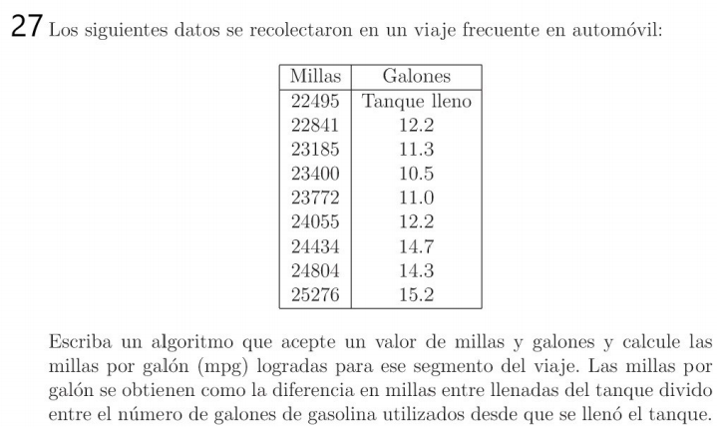

**CODIGO PSEINT**

Algoritmo Viajes_en_automovil

Escribir "Introduzca el valor de las millas:"

Leer k

Escribir "Introduzca el valor de las millas:"

Leer k2

Escribir "Introduzca el valor de los galones usados"

Leer s

d = (k2-k)/s

Escribir "Los galones utilizados en este segmento del viaje son:" d "mpg"

FinAlgoritmo

**CODIGO C++**

#include <iostream>

using namespace std;

int main()

{

float k = 0, k2 = 0, s=0, d=0;

cout << "Introduzca el valor de las millas:" << endl;

cin>>k;

cout << "Introduzca el valor de las millas:" << endl;

cin>>k2;

cout << "Introduzca el valor de los galones usados:" << endl;

cin>>s;

d = (k2-k)/s;

cout<<"Los galones utilizados en este segmento del viaje son:"<<d<<" mpg"<<endl;

return 0;

}

**PRUEBA DE ESCRITORIO**

